ПСИХОЛОГИЧЕСКАЯ ПОЛИКЛИНИКА АПП ЮФУ
ПРЕДЛАГАЕТ КОНСУЛЬТАТИВНУЮ РАБОТУ ДЛЯ РОДИТЕЛЕЙ И ДЕТЕЙ
"ШАГ НАВСТРЕЧУ ИЛИ ЗДРАВСТВУЙТЕ! Я ВАШ РЕБЕНОК!"
Занятия проводятся 1 раз в неделю в триаде: мама, папа, ребенок.
Стоимость 1 занятия – 1000 р.
Программа реализована в технике арттерапии, основана на личностном развитии через самовыражение и самопознание, направлена на коррекционную работу детско-родительских отношений и может быть полезна семьям, испытывающим затруднения во взаимодействии и взаимопонимании с ребенком младшего школьного возраста.
Запись по телефону 89515198278
Программу ведет Социальный педагог с многолетним стажем работы в сиротском приюте г.Таганрога, арт-терапевт, Раскита Ольга Владимировна

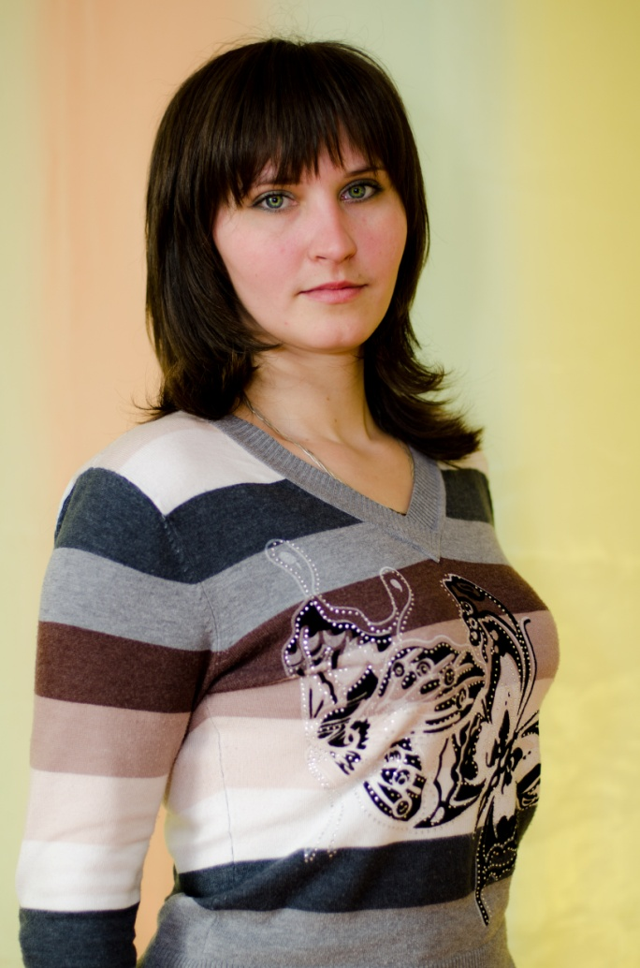

Программа рассчитана на 10 встреч.

Арт-терапия – это направление в психологии и психотерапии, которое применяет различные виды искусства для терапии, лечения и коррекции. Это исцеление посредством любого художественного творчества. Выражение себя через искусство является безболезненным способом выражения чувств. Арт-терапия не имеет ни ограничений, ни противопоказаний, являясь безопасным методом снятия напряжения. Это естественный путь исцеления, когда негативные эмоции преобразуются в позитивные. Арт-терапевтические занятия придают сил, уверенности, могут помочь найти выход из сложной ситуации. Использование художественного творчества оказывает помощь в повышении самооценки и адекватного принятия себя в социуме. В процессе творчества на поверхность выходят многие проблемы, которые были глубоко скрыты и решаются они безболезненно.
Трудно переоценить важность применения приемов арт-терапии при коррекции неврозов и неврозоподобных состояний. Изобразительная деятельность сопровождается терапевтическими эффектами. Искусство само по себе обладает целительным действием.
В отличие от занятий изобразительным искусством, как организованной деятельности по обучению рукоделию или рисованию, при проведении арт-терапии важен творческий акт как таковой, а также особенности внутреннего мира творца, которые выявляются в результате осуществления этого акта. Поощряются выражения своих внутренних переживаний как можно более произвольно и спонтанно, совершенно не беспокоясь о художественных достоинствах своих работ.

